ТОВ «Метал-Сервіс» виготовляє вироби з нержавіючого та чорного металів. Виробнича база розташована на власних площах та має весь комплекс сучасного обладнання для виготовлення високоякісної продукції. Ми виконуємо монтаж трубопроводів і обладнання на об’єктах замовника.

Основний перелік виробів складають:
- Ємнісне обладнання об’ємом від 1 м3 до 100 м3 (термоси, ємності з підігрівом, охолодженням) для виробництва молока, кисломолочних виробів сировотки морозива, CIP ємності;
- Каналізаційні решітки;(пластинчасті, щілині, комбіновані);
- Вентиляційні системи з великими діаметрами;
- Бункера із чорного та нержавіючих сталей (для сипучих продуктів) для харчової, хімічної та будівельної галузей виробництва.
- Ферми, каркаси, навіси, козирки з чорного та нержавіючого металів;
- Перила, огорожі (газонні, балконні, сходові) з нержавіючого та чорного металу;
- Торгівельне обладнання, столи для розділу, кронштейни для ковбасних виробів , барні стійки.

Крім вищезгаданого, ми можемо розглянути і прийняти до виконання будь-яке Ваше замовлення. Наш конструкторсько – технологічний відділ розробить креслення,
вирішить завдання будь якої складності.
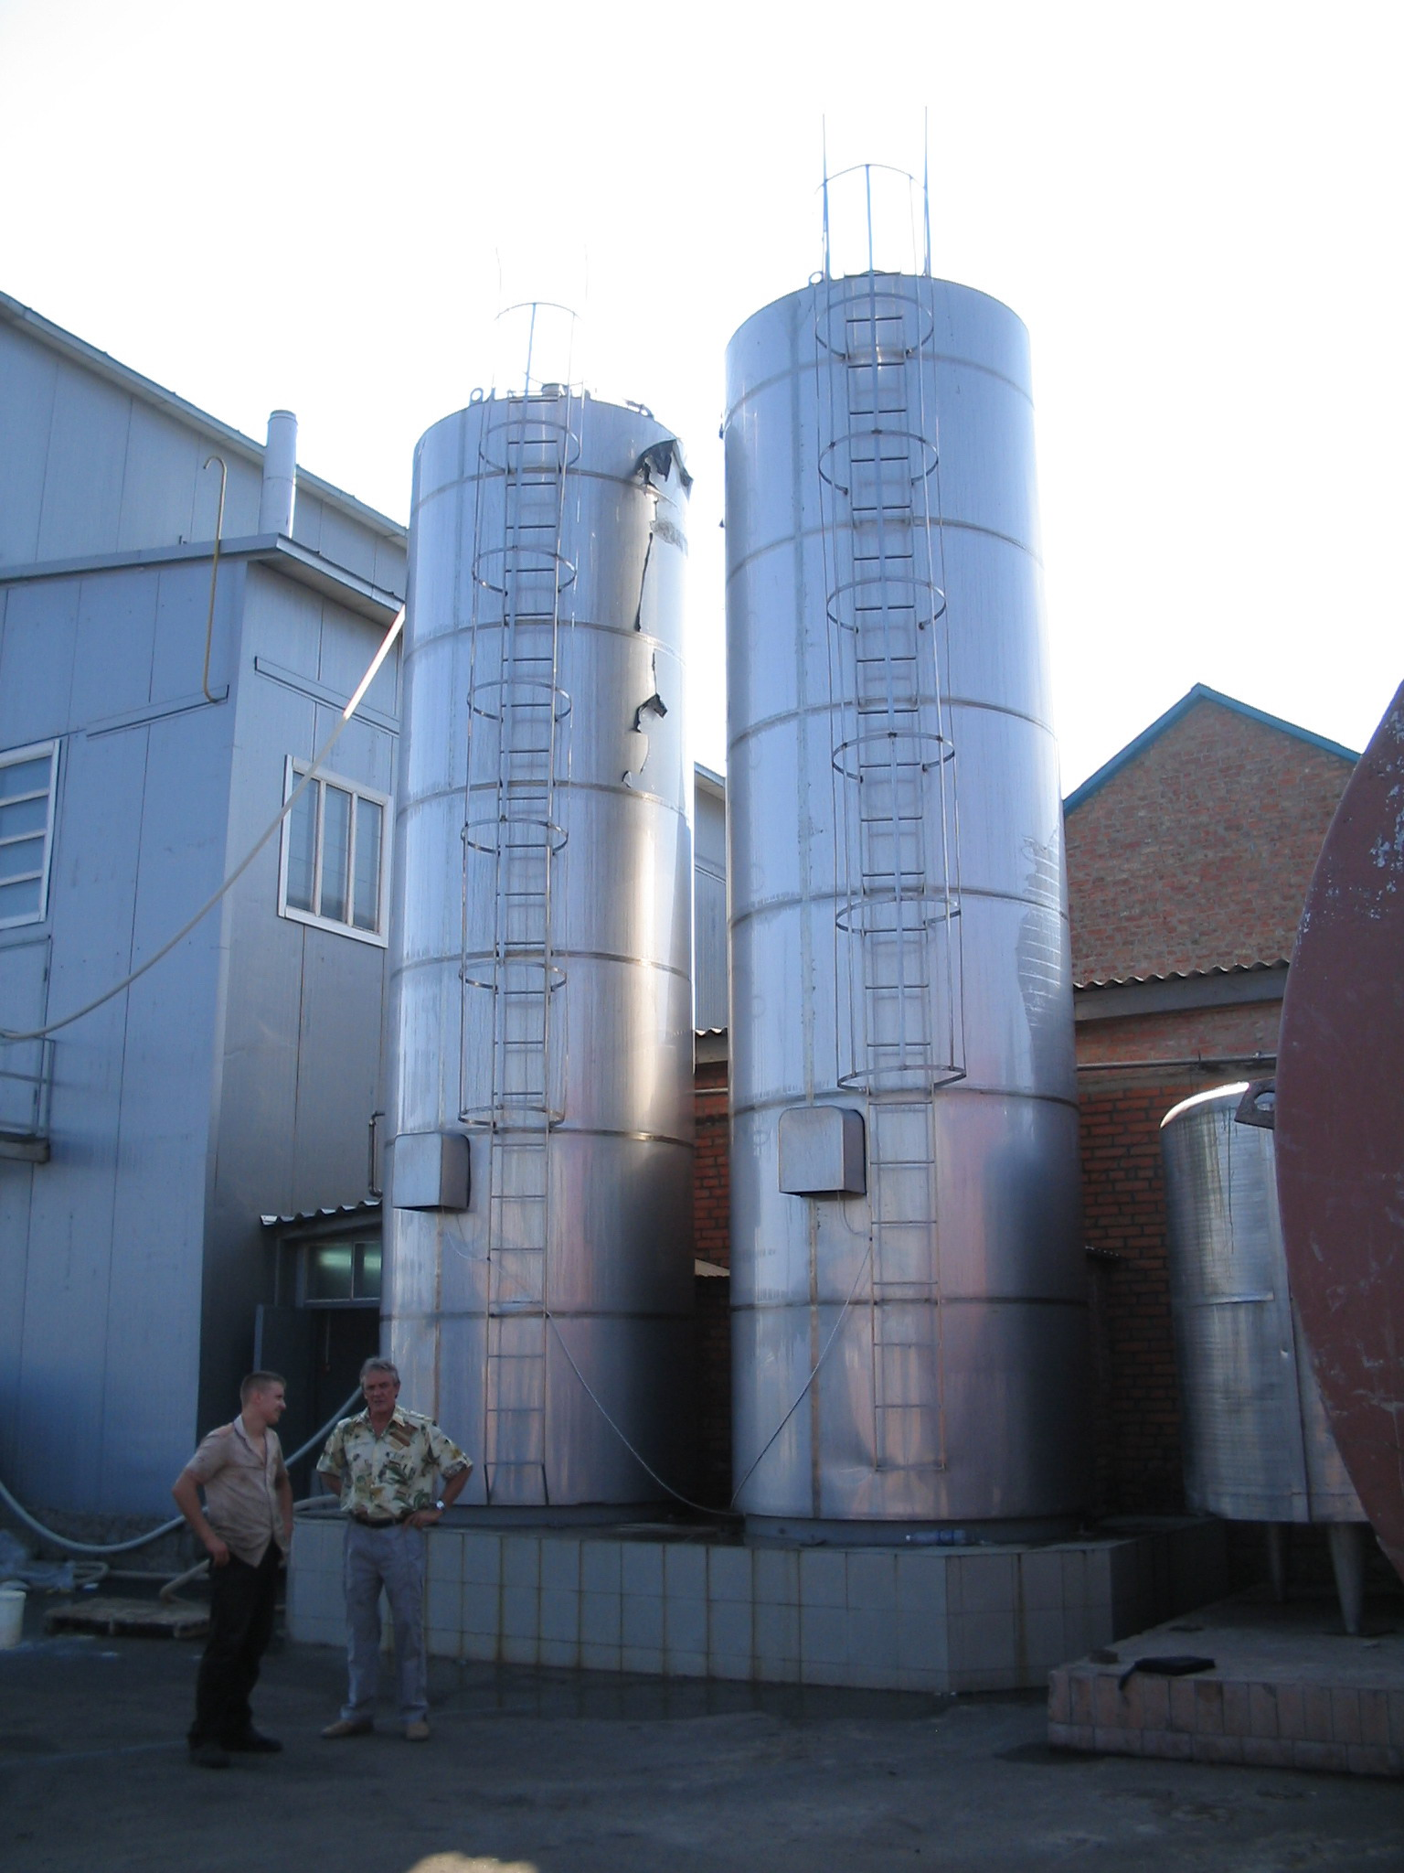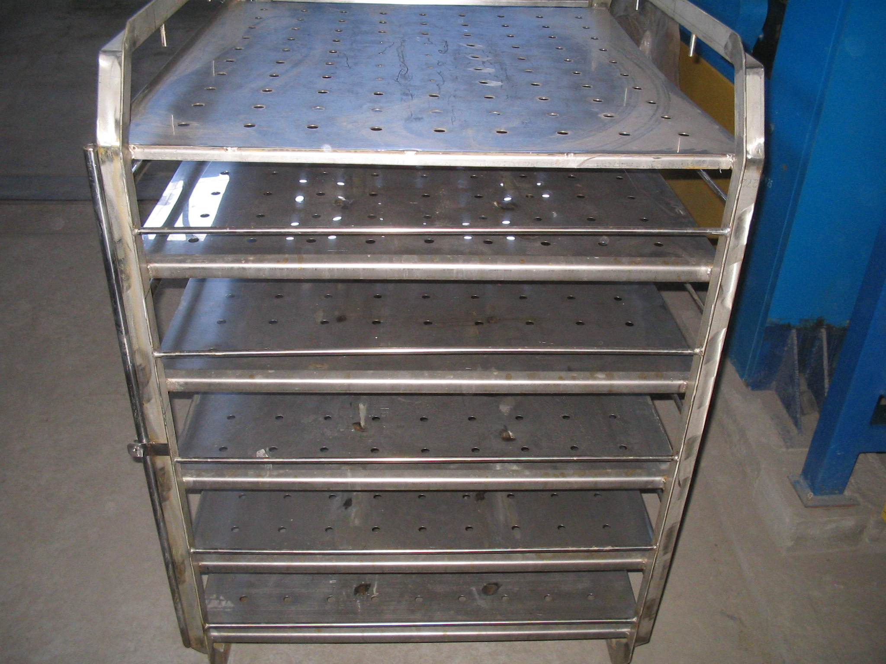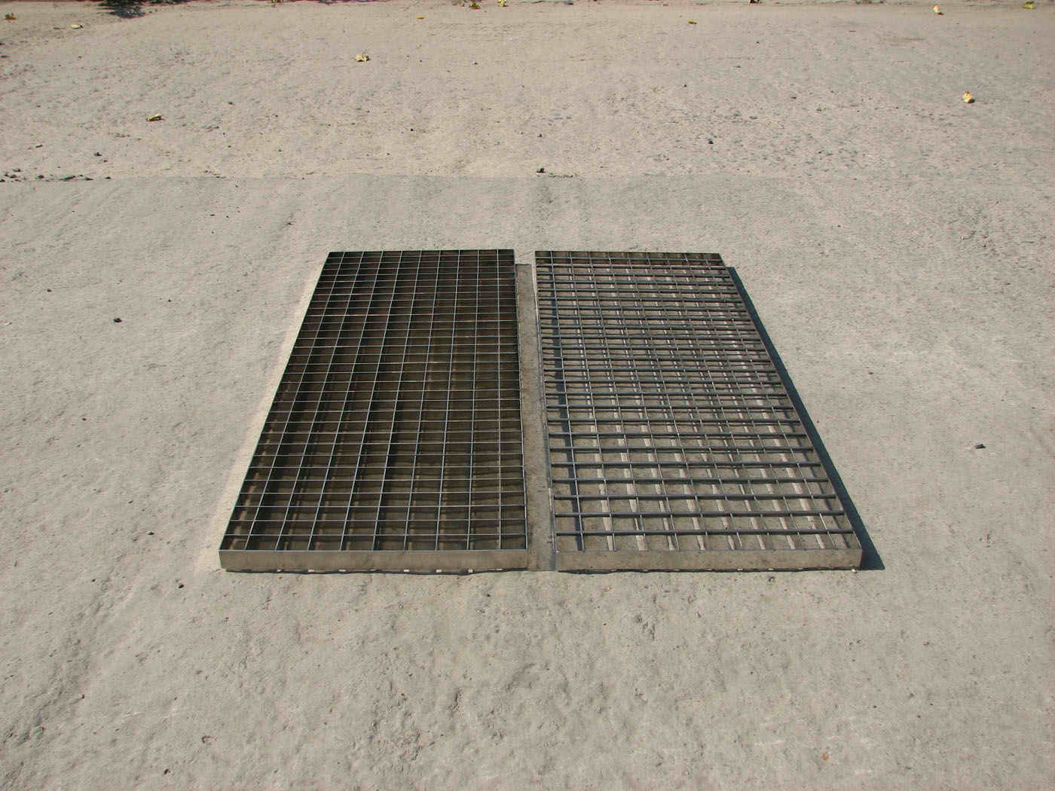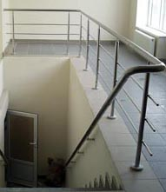

Кваліфікація. Якість. Надійність.

